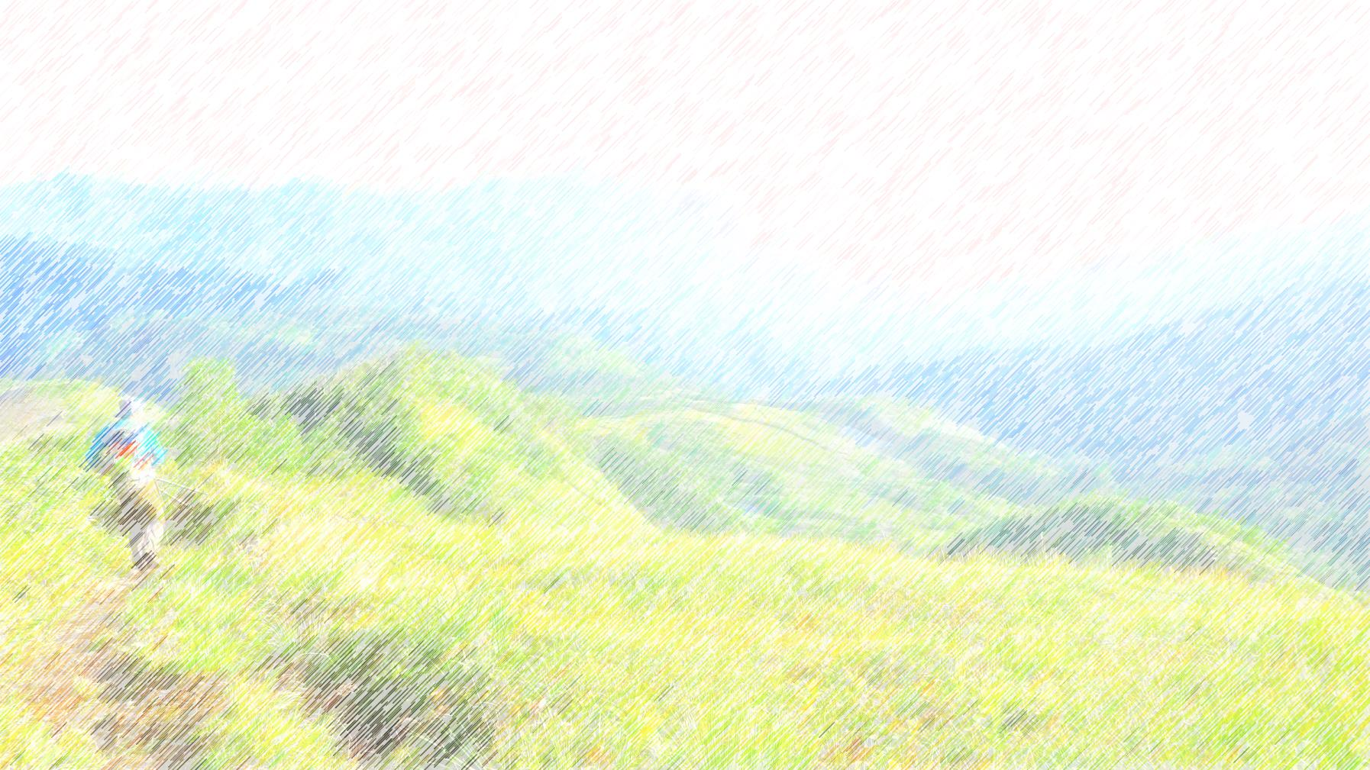
糸魚川世界ジオパーク フォトブック
★撮影日時 Time

★撮影場所 Location

★感想・メモ Thoughts

Geosite
No
10

Itoigawa Global Geopark Photobook
2015（H27）/7 Version 1
ジオまる

栂海新道ジオサイト ～と北アルプスを結ぶ登山道
Tsugami Shindo Geosite ～Connecting the Sea of Japan and the Northern Alps

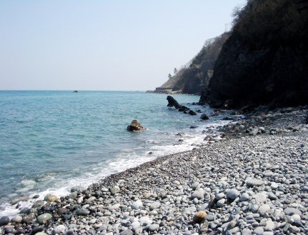
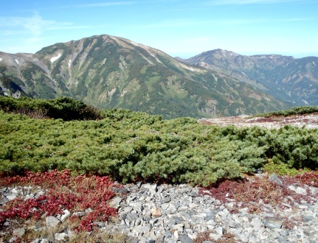
海抜０メートルの不知から3,000メートル級の北アルプスを結ぶ登山道。
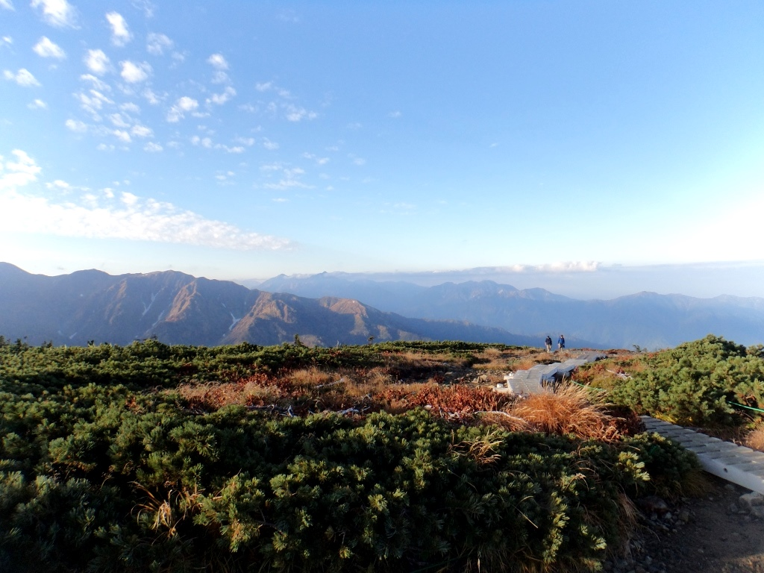
地質や地形の変化に富み、さまざまな高山植物にも出会えます。高低差があり、道のりも長い上級者向けルートです。

Rising from an elevation of 0 m at the coast to nearly 3,000 m in the Northern Alps, this unique mountain trail offers an unforgettable experience.
栂海新道の起点
Tsugami Shindo Trailhead
雪倉岳と朝日岳
Mt. Yukikuradake and
Mt. Asahidake
Varied geology, breathtaking scenery, alpine plants and wildlife can be seen in this geosite. Exceptionally long, this 3-day trail is for experienced hikers only.

ぬーな

